Школьники района посетили мемориал «Поклонная гора»
02.05.2023
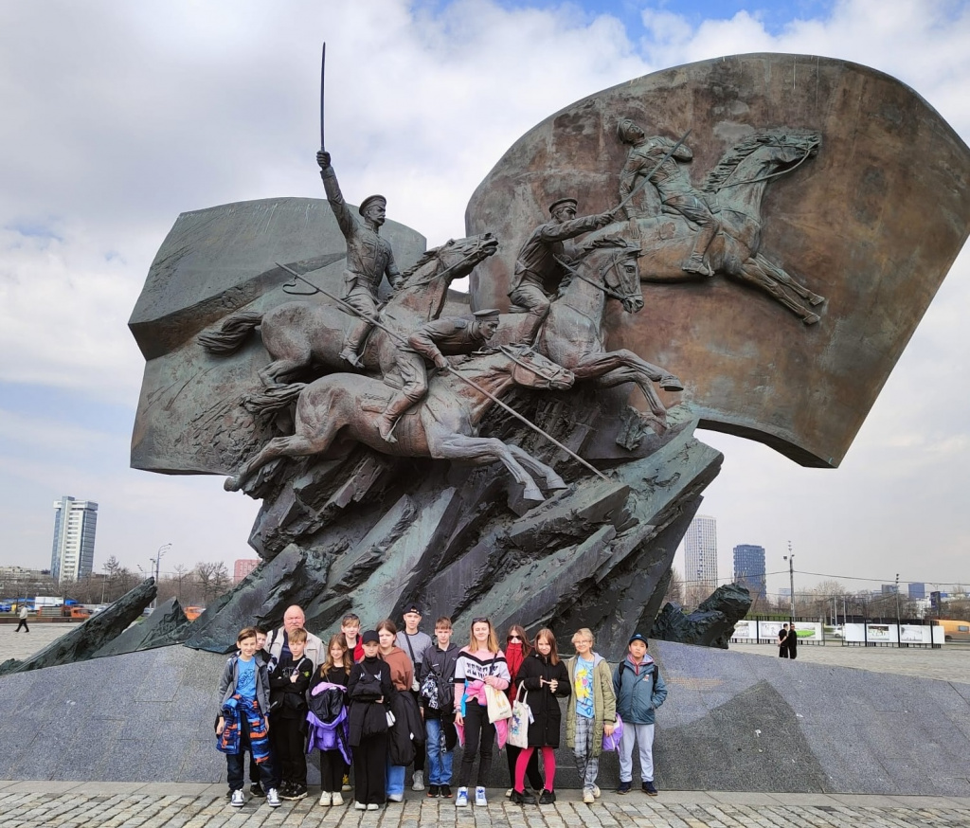
Ученики 6д класса школы №1528 посетили с экскурсией мемориал «Поклонная Гора» в Москве.
Ребята погуляли по Площади Победы и осмотрели памятники и сооружения, посвященные боевой славе наших Вооруженных Сил.
Классный руководитель 6д Вадим Кузнецов рассказал об участии русской армии в Отечественной войне 1812 года, и о героизме нашего народа в Первой мировой и Великой Отечественной войнах.
В завершении прогулки по площади шестиклассники осмотрели экспозицию Музея Г.О.Р.А., музей военной техники под открытым небом, где познакомились с образцами военной техники Советской Армии, гитлеровской Германии, милитаристской Японии и армии союзников.
Фото школы №1528

Адрес страницы: http://silino.mos.ru/presscenter/news/detail/11552247.html
Управа района Силино города Москвы

